实验三 软件详细设计
- 实验目的
学会运用几种常用的软件详细设计工具，如程序流程图、盒图、PAD图和判定表，将给定的软件问题描述转化为过程设计结果，同时进行环路复杂度计算，判断结构化设计结果的复杂性。
- 实验内容
（一）软件模块的详细设计
1.某航空公司规定，乘客可以免费托运重量不超过20公斤的行李，当行李重量超过20公斤，对头等舱的国内乘客超重部分每公斤收费6元，对公务舱的国内乘客超重部分每公斤收费8元，对经济舱的国内乘客超重部分每公斤收费10元。对外国顾客超重部分每公斤收费比国内乘客多1.5倍，对残疾乘客超重部分每公斤收费比正常乘客少一半，对该航空行李托运费问题进行分析设计。
2.在作业2的软件体系及功能模块设计的基础上，自行选择软件中的核心模块进行分析，开展模块设计。
（二）软件模块的详细设计任务
通过实验认真完成以下内容：
1、用Visio绘制模块/算法流程图。
2、用word绘制详细设计结果的判定表（如有判断）。
3、用类C/JAVA代码写出伪码。
4、用McCabe方法计算程序复杂度。首先将1中绘制的程序流程图映射为流图，然后用McCabe方法计算环形复杂度，计算过程写入实验报告。
- 实验结果
实验报告一份。附件包含文档：程序算法流程图、判定表、伪码以及McCabe方法计算程序复杂度。

1. 航空行李托运费计算
（1）问题分析
输入行李重量、舱位、是否外国乘客和是否残疾乘客。重量小于0时输入无效；重量不超过20kg时免费；超过20kg时，先按头等舱6元/kg、公务舱8元/kg、经济舱10元/kg确定基准费率。外国乘客的费率乘1.5，残疾乘客的费率乘0.5，最后计算超重部分费用。
（2）程序流程图
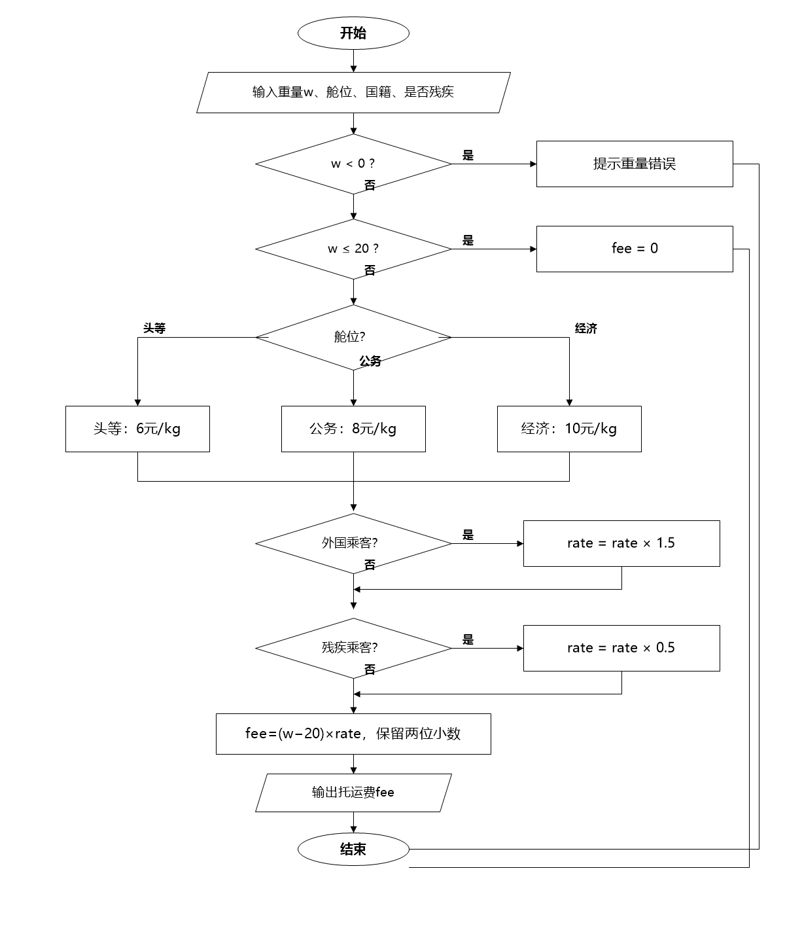
图1 航空行李托运费计算流程图
（3）判定表
重量和舱位是决定收费方式的主要条件；国籍和残疾状态作为费率调整条件。
条件/动作 | R1 | R2 | R3 | R4 | R5
重量小于0 | Y | N | N | N | N
重量不超过20kg | — | Y | N | N | N
舱位 | — | — | 头等 | 公务 | 经济
处理结果 | 提示错误 | 免费 | 6元/kg | 8元/kg | 10元/kg

说明：超重时若为外国乘客，费率乘1.5；若为残疾乘客，费率再乘0.5。
（4）伪代码
float baggageFee(float w, int cabin, bool foreign, bool disabled) {
float rate;
if (w < 0) {
printf("重量错误");
return -1;
}
if (w <= 20) return 0;

if (cabin == 1) rate = 6;
else if (cabin == 2) rate = 8;
else rate = 10;

if (foreign) rate = rate * 1.5;
if (disabled) rate = rate * 0.5;

return (w - 20) * rate;
}
（5）流图与McCabe复杂度
把流程图中的语句和判断分别编号，得到图2。其中N=19，E=24。舱位的三个分支相当于两个二路判断。
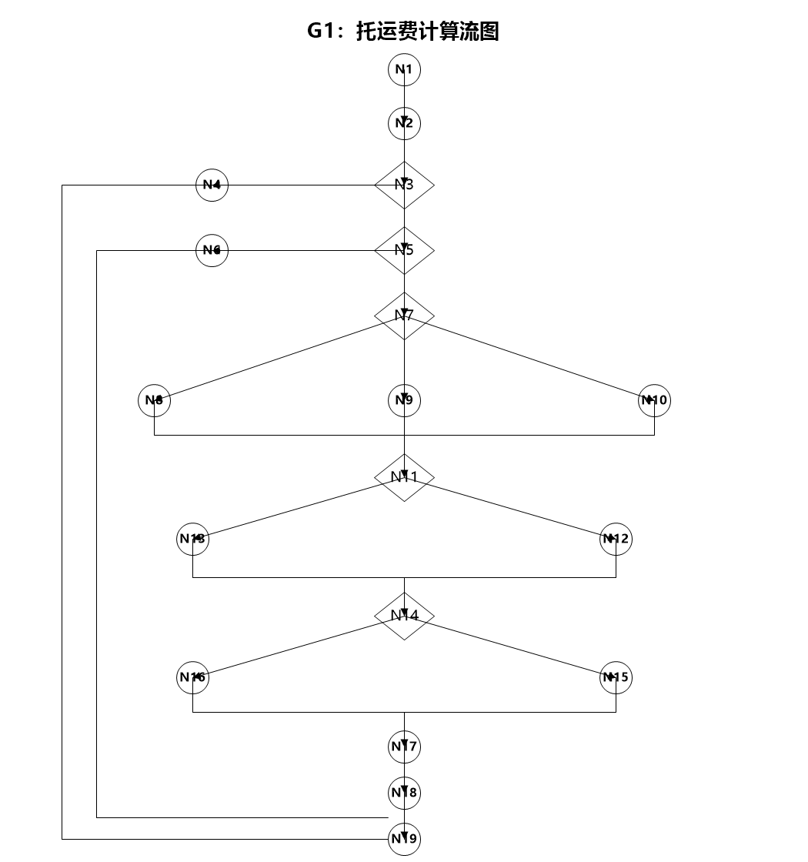
图2 航空行李托运费流图
V(G)=E−N+2=24−19+2=7。
也可以用判断节点计算：V(G)=P+1=6+1=7。判定点包括重量小于0、重量不超过20、舱位（计2个）、是否外国乘客、是否残疾乘客。
（6）测试数据
重量/舱位/国籍/残疾 | 结果
10kg，头等，国内，否 | 0元
25kg，头等，国内，否 | 30元
25kg，公务，国内，否 | 40元
25kg，经济，国内，否 | 50元
30kg，头等，国外，否 | 90元
30kg，头等，国内，是 | 30元

2. 学生成绩统计模块
（1）模块说明
在作业2的学生成绩管理系统中，选择成绩录入与等级统计作为核心模块。输入0～100分的成绩，输入−1时结束。程序统计A、B、C、D、E五个等级的人数和平均分；非法成绩只提示错误，不参加统计。
（2）程序流程图
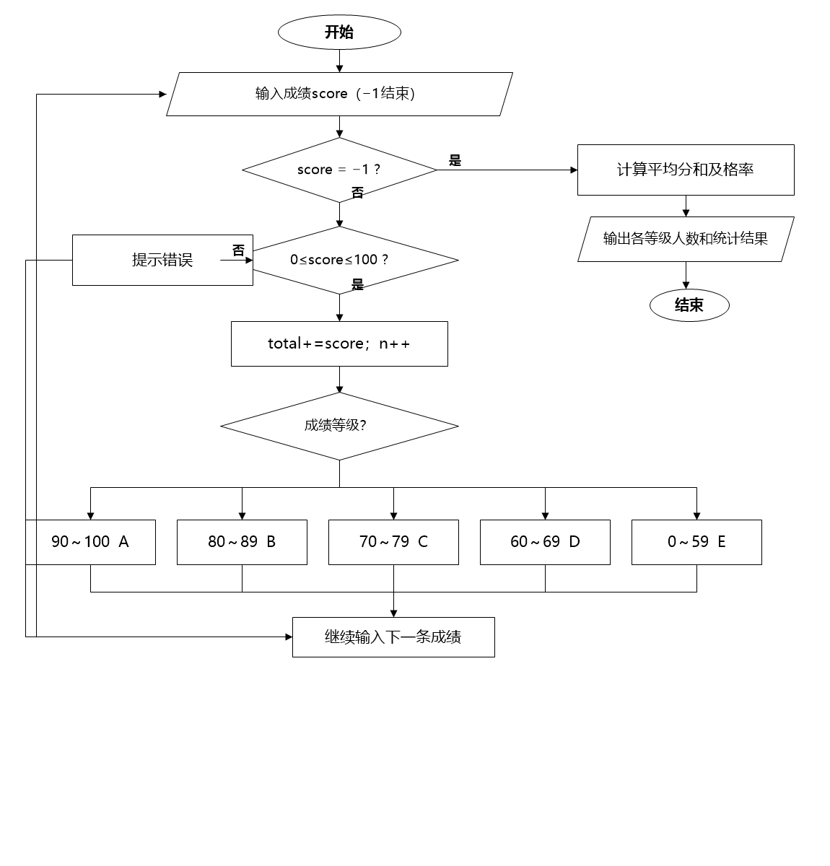
图3 学生成绩统计流程图
（3）判定表
分数范围 | 等级 | 处理
90～100 | A | A人数加1
80～89 | B | B人数加1
70～79 | C | C人数加1
60～69 | D | D人数加1
0～59 | E | E人数加1
小于0或大于100 | 无 | 提示输入错误

（4）伪代码
sum = 0; n = 0;
A = B = C = D = E = 0;
while (1) {
input(score);
if (score == -1) break;

if (score < 0 || score > 100) {
printf("成绩错误");
continue;
}

sum = sum + score;
n = n + 1;
if (score >= 90) A++;
else if (score >= 80) B++;
else if (score >= 70) C++;
else if (score >= 60) D++;
else E++;
}
if (n == 0) avg = 0;
else avg = sum / n;
printf(A, B, C, D, E, avg);
（5）流图与McCabe复杂度
把五个等级分支看成一个五路判断节点，得到图4。图中N=17，E=22。
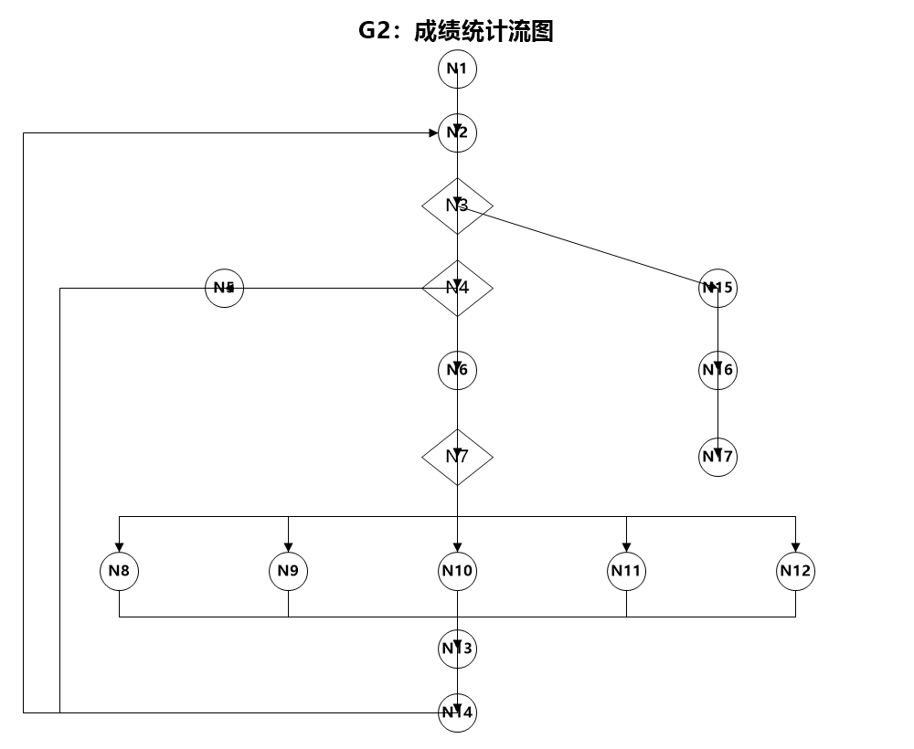
图4 学生成绩统计流图
V(G)=E−N+2=22−17+2=7。
其中判断点有：成绩是否为−1、成绩是否合法、成绩等级5个分支（相当于4个二路判断），所以V(G)=1+1+1+4=7。
（6）测试数据
输入 | 结果
95，−1 | A=1，平均分95
85，−1 | B=1，平均分85
75，−1 | C=1，平均分75
65，−1 | D=1，平均分65
40，−1 | E=1，平均分40
95，82，76，60，40，−1 | 各等级各1人，平均分70.6
−5，−1 | 提示错误，有效人数为0

实验小结
本次实验完成了行李托运费计算和成绩统计两个模块的详细设计。通过流程图和判定表，可以比较清楚地看出每个条件对应的处理过程；计算得到两个模块的圈复杂度都是7，说明控制结构比较简单，也便于设计测试用例。
- 成绩评定
该实验成绩满分10分。
- 附录：Visio中结构图、层次图和程序流程图的绘制
（一）程序流程图的绘制
打开Visio2016，选择“新建”菜单“流程图”中的“基本流程图”，得到如下图形：（下图仅是一个示例）

附录图1 程序流程图

- McCabe方法简介
McCabe方法就是‌圈复杂度（Cyclomatic Complexity）‌，用来衡量程序控制流的复杂程度。给你最实用的计算方式：
三种等价计算方法
‌边-节点公式‌：V(G) = E - N + 2，E是控制流图的边数，N是节点数。
‌判定节点公式‌：V(G) = P + 1，P是判定节点数（if、while、for、case等分支点）。
‌区域计数法‌：V(G) = R，R是控制流图把平面划分的区域数（包括最外面的区域）。

